桃園藝文特區商圈輔導

2013聖誕樹佈置比賽辦法

主辦單位：桃園縣政府工商發展局
協辦單位：桃園縣政府教育局
承辦單位：創浩整合行銷股份有限公司
- 活動背景
今年，是藝文特區商圈輔導的第一年，我們將以Pink Christmas為主題，結合創意讓商圈的櫥窗、店內擺設一直到餐點都以粉紅色系為意象，打造藝文特區商圈成為溫馨的商圈，為這個城市創造新一波冬季盛事，邀請大家每年都來藝文特區商圈過聖誕。
今年首次舉辦「藝文特區商圈聖誕樹佈置比賽」，提供年輕學子與社會團體發揮的舞台，邀請桃園各大專院校、國中小學及社團組織，為桃園展演中心週邊的路樹穿上聖誕衣裳，設計別出心裁的聖誕裝飾，分享屬於新世代的聖誕創意。
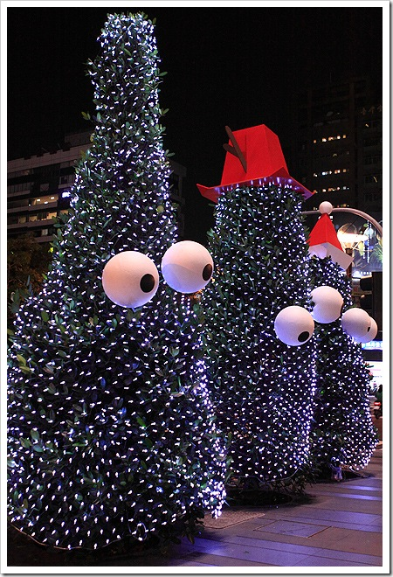
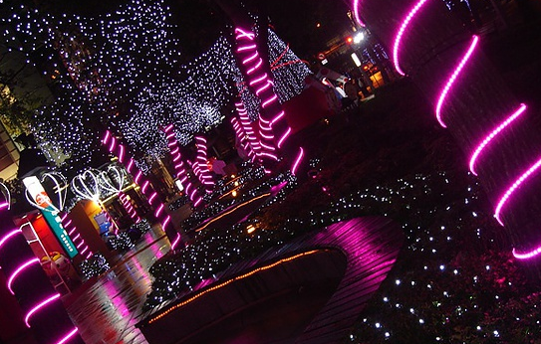

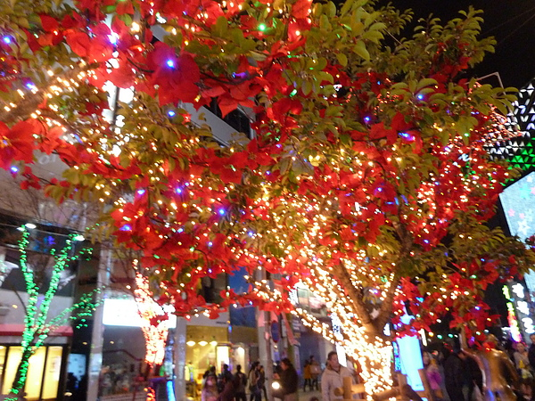

- 辦理單位
主辦單位：桃園縣政府工商發展局
協辦單位：桃園縣政府教育局
執行單位：創浩整合行銷股份有限公司
- 活動辦法
- 活動主題：2013「桃園藝文特區商圈聖誕樹佈置比賽」
- 活動目的：
為形塑藝文特區商圈成為粉紅聖誕的代表，桃園縣政府工商發展局今年首度為桃園藝文特區商圈舉辦『藝文特區商圈聖誕樹佈置比賽』。結合桃園的學校、企業、民間團體，將聖誕的氛圍帶入藝文特區商圈，並藉由一系列聖誕節活動提升商圈知名度，吸引遊逛人潮，促進商業環境之活化、提昇商圈整體競爭力。
- 報名資格：
- 熱愛聖誕節裝置藝術的桃園縣國小以上學校、企業、民間團體。
- 以團體方式報名，團體人數不限，一單位限報名一組。
- 參賽團體之參賽資格如有造假、不符，主辦單位得取消參賽資格及得獎獎金。
- 報名表請至桃園縣政府工商發展局官網、桃園MIT網、桃好您的心FB、桃園藝文特區商圈活動網站下載。
- 報名組別
第一類組：高中、大專、社會團體，共50個名額。
第二類組：國中、小學組，共50個名額。
- 所有參賽隊伍皆於藝文展演中心周邊樹木進行聖誕佈置，主辦單位於報名截止後統一進行樹木抽籤，決定各隊佈置之樹木位置。
- 現場不提供電源，建議多使用太陽能燈飾設備。
- 各隊使用之佈置材料，不得有損害樹木之情形。
- 報名日期：即日起至2013/11/15(五)
- 報名方式：
- 網路報名：於桃園藝文特區商圈官方網站下載報名表，將報名表填妥E-MAIL至service@shei.tw桃園藝文特區輔導團隊收。
- 郵寄報名：將填妥之報名表郵寄至40255台中市南區忠明南路767號，桃園藝文特區商圈聖誕樹佈置比賽活動小組收。
- 請各參賽團隊推選一位代表，作為本案之聯絡窗口
- 佈置時間：2013年11月30日(六)上午10時起至12月1日(日)下午5時止
- 各隊應於12月1日下午5時前完成佈置，如未完成視同放棄資格。
- 12月1日上午10時，主辦單位將邀請媒體記者至現場採訪拍攝，請各隊派員出席。
- 展出時間：2013年12月1日(日)至12月25日(三)
- 評選時間
評審評選：2013年12月2日(一)至12月6日(五)
民眾票選：2013年12月4日(三)至12月18日(三)
- 評選辦法：
- 評審評分
- 評分標準：主題40%、創意40%、美感20%
- 評審委員：桃園縣政府內聘委員、藝術設計相關領域之專業人士，每一類組由主辦機關各邀請3位評審進行評分。
- 評選辦法：由評審至現場進行評分，3位評審成績加總後平均(取到小數點第2位)，以平均分數排列名次。
- 相同成績之處理：各組參賽隊伍若有平均分數相同者，以主題所獲較高分數者為優勝。主題分數再相同者，以創意所獲較高分數者為優勝。
- 人氣評分
- 民眾於活動期間，到「桃園藝文特區商圈」粉絲團，以按讚方式投票給自己喜愛的聖誕樹佈置。
- 依據活動期間照片按讚人氣，加以排序。
- 本次比賽將於12月19日(四)於活動官方網站公佈結果及得獎名單。
- 主辦單位保留獎勵方式與比賽規則最後決定權。
- 獎勵方式
頒獎日期：2013年12月21日(六)
頒獎地點：藝文展演中心廣場
獎項：每類組各10個獎項，各類組分開評比選取
第一名：新臺幣1萬5千元整及獎牌乙面，共1名。
第二名：新臺幣1萬元整及獎牌乙面，共1名。
第三名：新臺幣6千元整及獎牌乙面，共1名。
佳 作：新臺幣5千元整及獎牌乙面，共5名。
最佳主題獎：新臺幣5千元整及獎牌乙面，共1名。
最佳創意獎：新臺幣5千元整及獎牌乙面，共1名。
最佳人氣獎：
為鼓勵民眾參與，特別增設最佳人氣獎，在「桃園藝文特區商圈」粉絲團上，各參
賽隊伍(不分類組)所佈置的聖誕樹獲得最多按讚者，即可獲頒「最佳人氣獎」。
獎項：新臺幣5千元整及獎牌乙面，共1名。
- 撤場時間：2013年12月26日(四)，各參賽隊伍應於當日完成聖誕佈置撤場。
- 注意事項
- 嚴禁抄襲與仿冒，參賽作品若經人檢舉或告發而涉及著作權、專利權及其他權利之侵害情事，經查證屬實者，主辦機關得取消其獲獎資格，並追回已頒發之獎金及獎牌，參賽者應自負一切法律責任，概與主辦單位無關。
- 各參賽作品之著作權，歸屬於參賽者擁有。主辦單位為推廣本次活動的後續宣傳，得享有無償重製、分發散布、公開展示及發表、廣告、廣播或電視公開播送及網際網路公開傳輸參賽作品於相關媒體活動等各項相關權利。
- 獎項由評審委員會視參賽作品水準議定，必要時得以「從缺」或「增加名額」辦理。
- 所得獎金應依稅法規定扣繳所得稅。
- 參賽者於佈置過程中，不得使用有妨礙或是傷害樹木之工具及材料。
活動聯絡人
徐菀廷 TEL：04-2260-0670 M：0973-260502
E-mail：Wantingr111@gmail.com
徐雍智 TEL：03-3322101分機5124 M：0932899602 E-mail：092029@mail.tycg.gov.tw

桃園藝文特區商圈聖誕樹佈置比賽報名表
參賽單位(學校) |  |  |  |  | 報名類別
作品名稱 |  |  |  |  | 組別編號  (主辦單位填寫)
設計概念
指導老師/家長 |  |  |  | 聯絡電話
 | 姓名 |  | 聯絡電話 |  |  | 電子郵件
組長
組員
組員
組員
備註
- 「指導老師/家長」欄位應經由本人親筆簽名
- 此報名表請於11/15(五)前傳真或MAIL至活動聯絡人

活動聯絡人：徐菀廷 TEL：04-2260-0670 M：0973-260502
E-mail：Wantingr111@gmail.com
- 活動日程
項目 | 時間 | 地點
報名時間 | 即日起至11/15(五)
樹木抽籤 | 2013/11/18(一) | 桃園縣政府
開放現場佈置 | 2013/11/30(六)10：00起  至12/1(日)17：00止 | 藝文廣場
作品展出 | 2013/12/01(日)-12/25(三) | 藝文廣場
作品評審 | 2013/12/02(一)-12/6(五) | 藝文廣場
人氣評分 | 2013/12/04(三)-12/18(三) | FB粉絲團
頒獎典禮 | 2013/12/21(六) | 藝文廣場
作品撤場 | 2013/12/26(四)

